附件：

玉环市残疾人按比例就业情况联网认证
操作手册

1、进入残疾人按比例就业情况联网认证系统进行线上申报，首次进入需注册登记。（http://yhcl.jyqk.holemystery.com/#/auth/login）

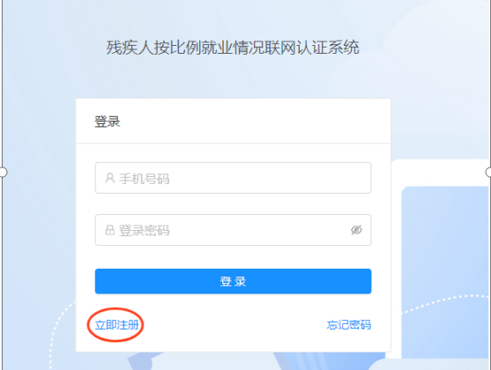
（注：一个手机号只能注册一家企业）
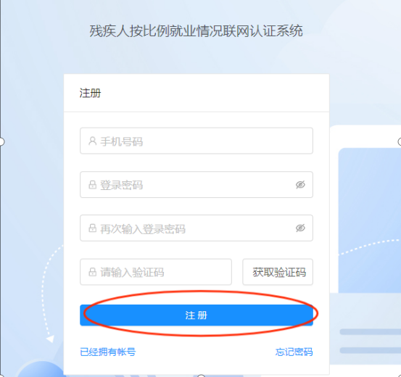

2、注册完成后，进入的页面如下，在工作台会显示需要填的表格及具体操作流程，请仔细看说明。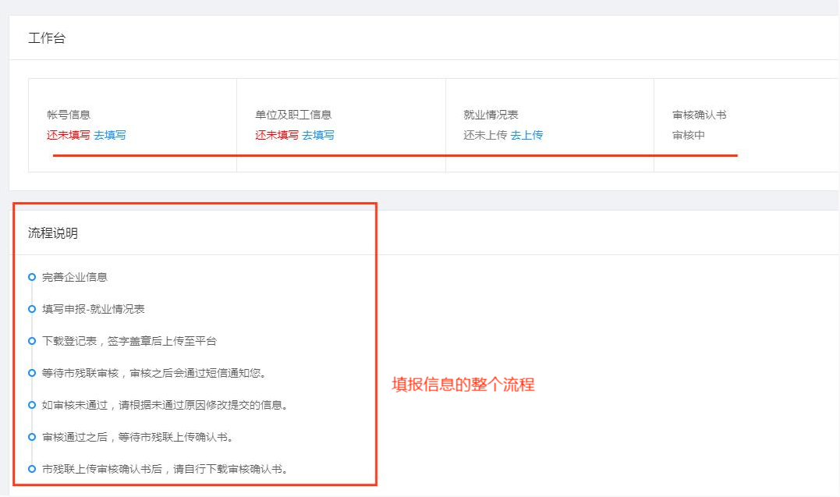
3、点击“账号信息”这里的填写企业信息，如实填写。
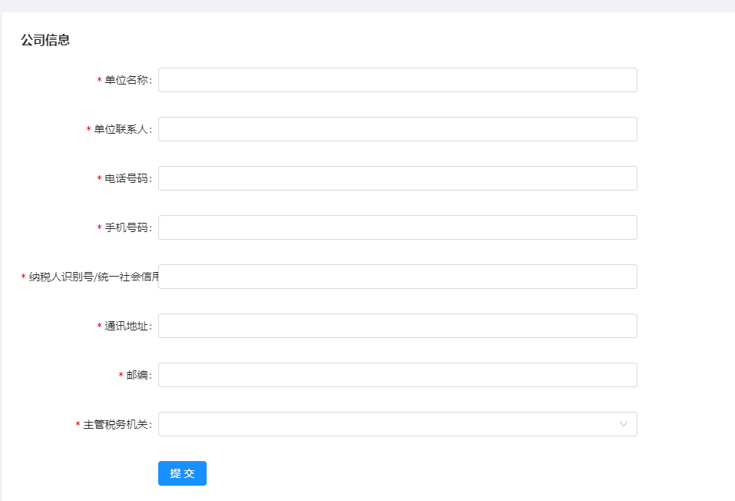
4、提交后会显示填报的公司信息，如果有错误可点击下面的按钮修改信息（红色方框部分可忽略，在明年年审时可将上年度的数据转入）。
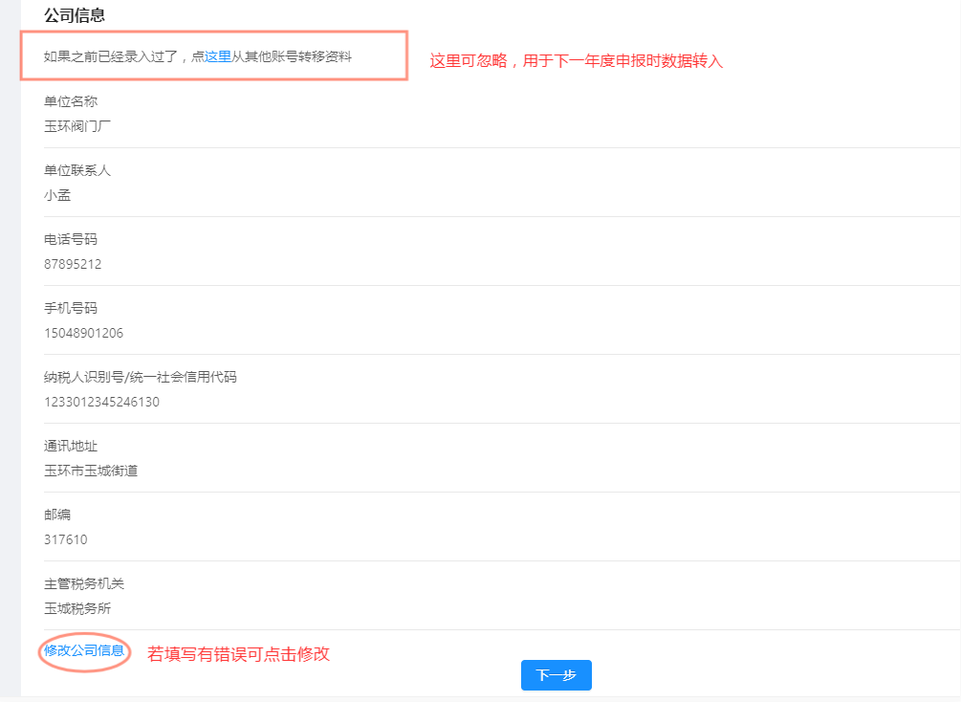

5、点击下一步，填写如图中企业安置残疾人的情况，具体填报说明请看仔细，填好后“保存单位信息”。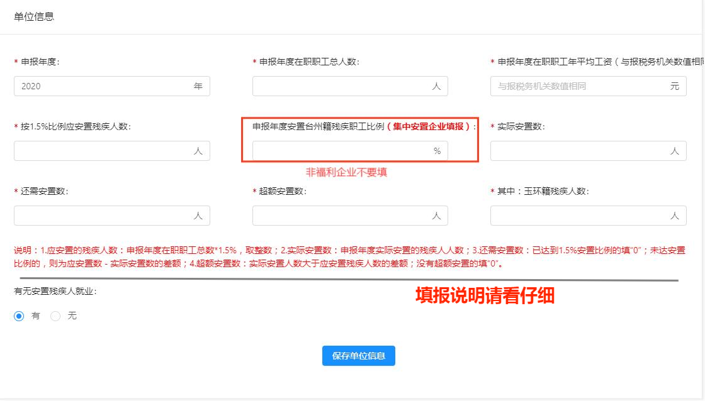
6、拉到下面残疾职工这里“添加残疾职工”，安置了多少残疾人就添加几个残疾职工。
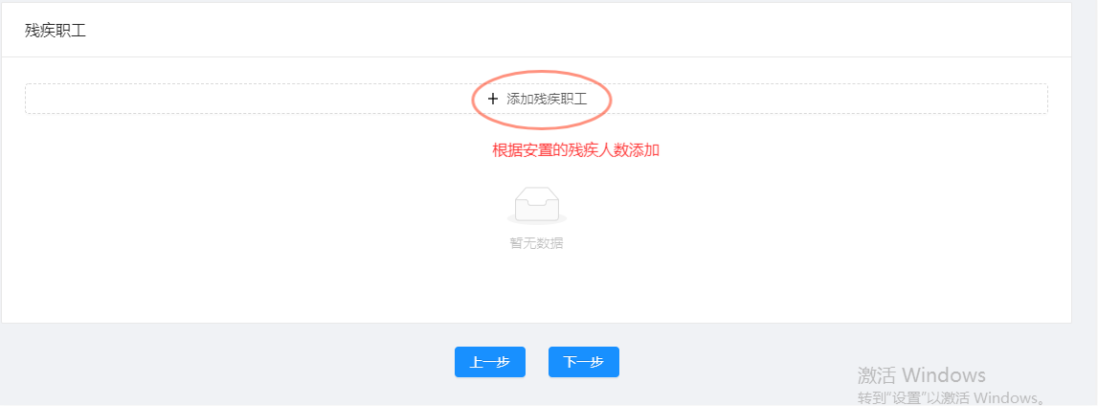
点击“+”号会跳出残疾职工信息填报界面，请如实填写，提交的附件如果是复印件的需要盖企业公章。
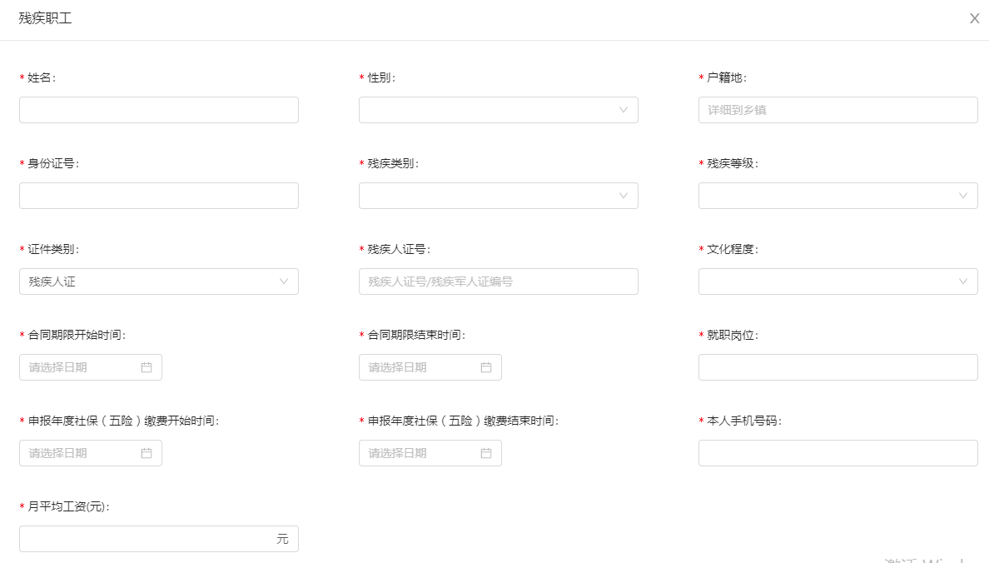
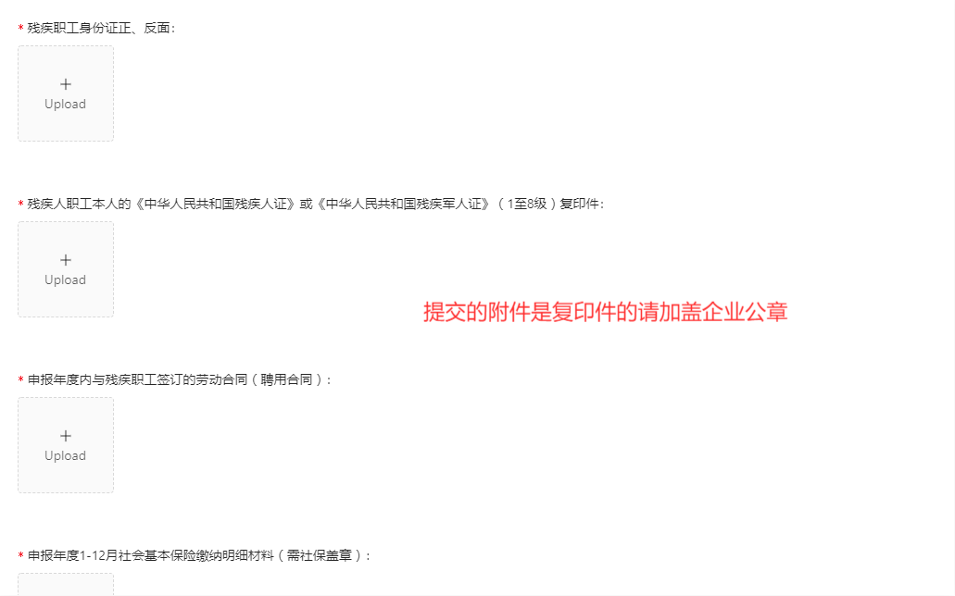
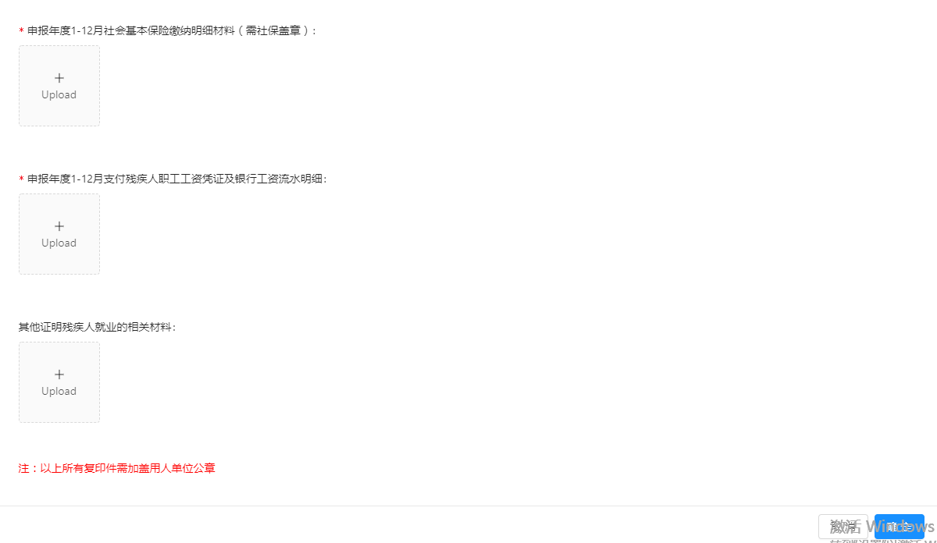
（注：附件上传时，每张照片容量控制在5M以内，超过5M将无法保存。）
- 残疾职工添加完成后点击“下一步”，系统会自动生成“浙江省用人单位安排残疾人就业情况表”，企业填报的信息会显示在上面，请仔细核实，确认无误后点打印。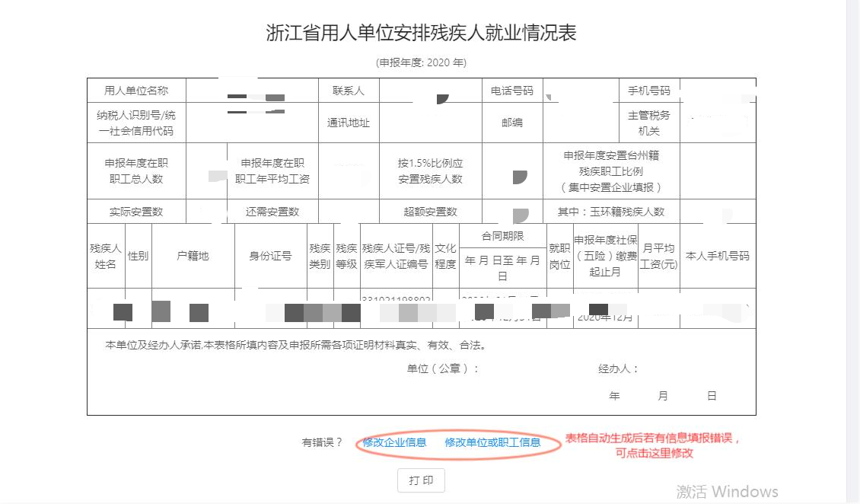
- 情况表打印出来后在表格下面的“单位（公章）”处由法人代表签字盖章，经办人签字后再上传。
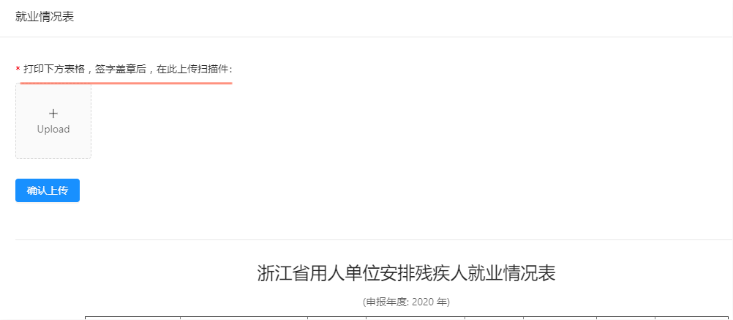
打印时如果安置的残疾人多请选择纵向打印，如果残疾人少，就横向，原则上填报的信息要在一张表格上。
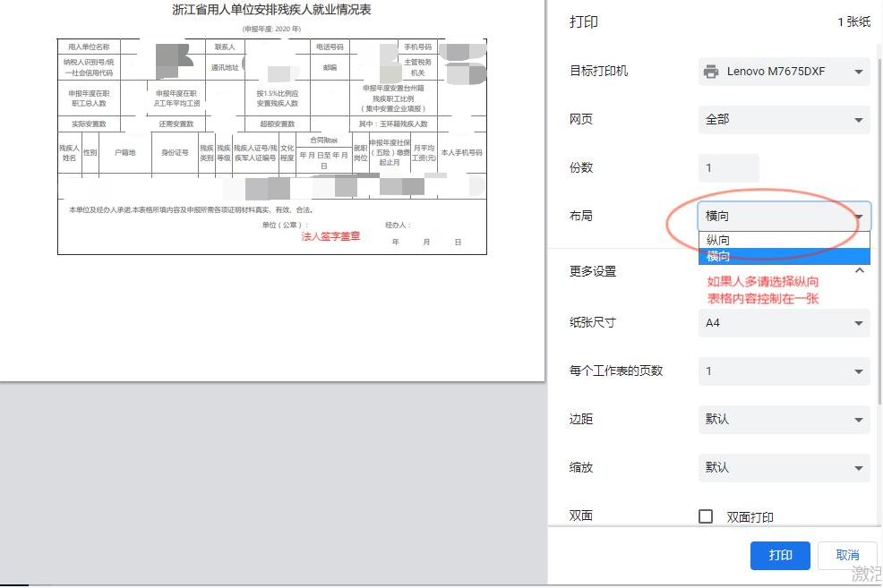
- 情况表上传后会显示操作成功，点击最下面的完成按钮就会传到市残联后台审核。
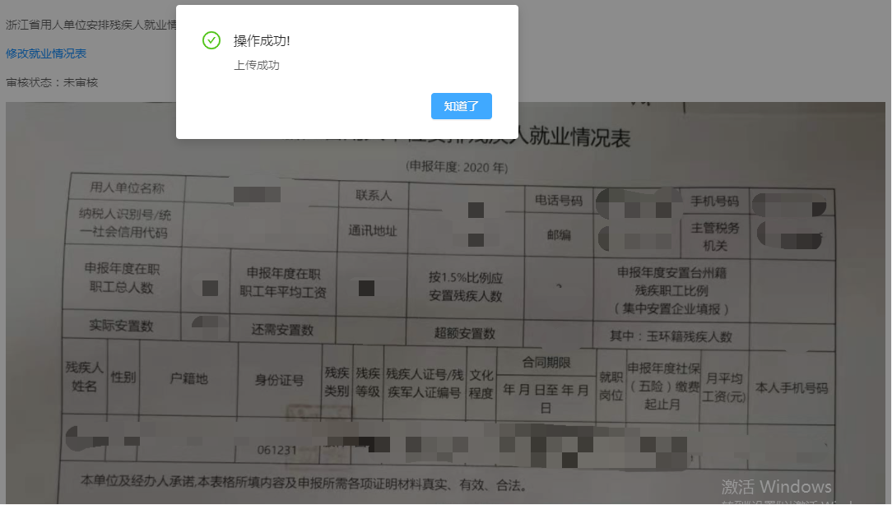
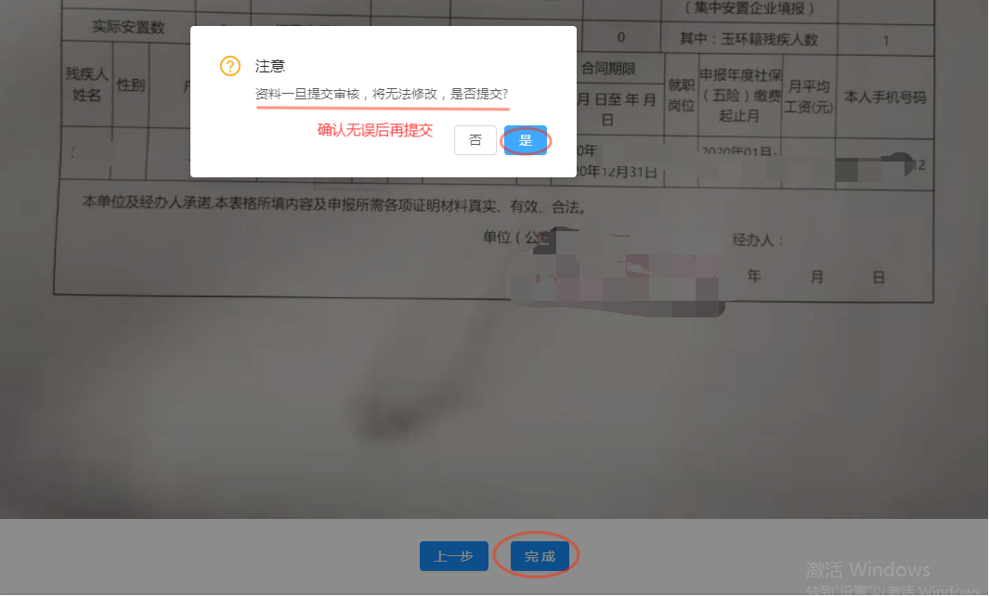
（注：在点击“完成”前请再三确认填报的信息，一旦提交将无法修改）
10、提交后企业只需要耐心等待7个工作日，市残联审核后通过后才会提供企业“确认书”。
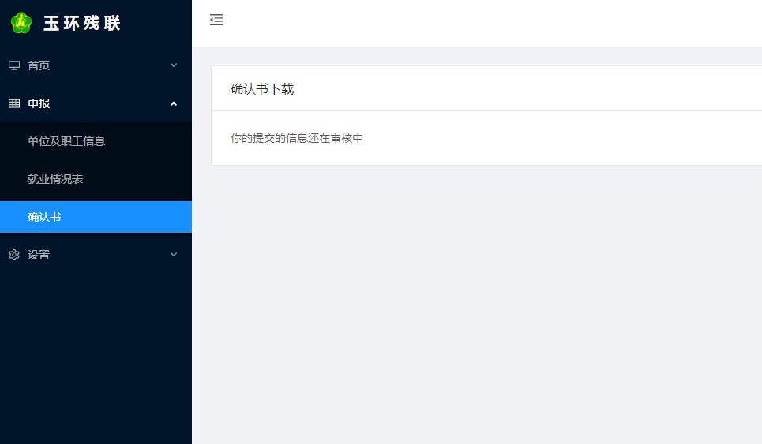
注：一旦审核通过了，注册的手机号将会收到审核通过的短信，如果审核未通过，请根据短信提醒内容重新进去账号修改信息，按照以上相关流程重新提交审核。
11、7个工作日后可进入系统查看审核确认书的情况，如果显示“审核通过，去下载”的字样，可点击进入下载打印确认书。
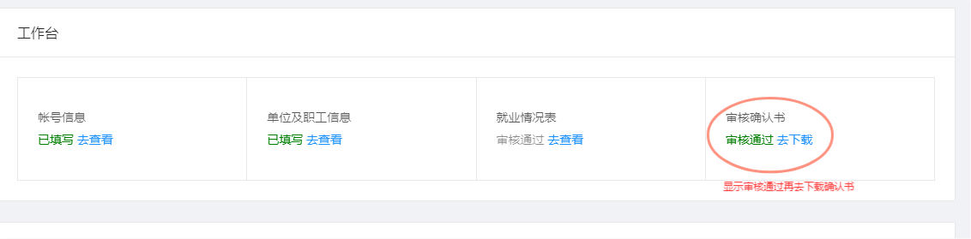
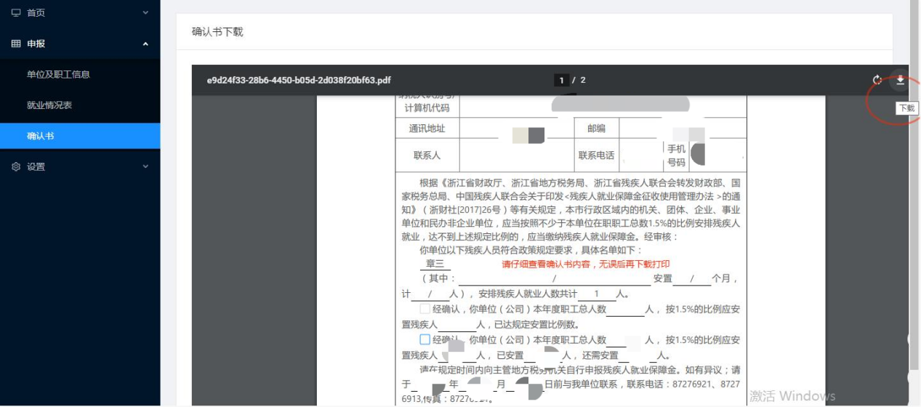
12、确认书内容请仔细核对，如果有疑义的可在收到确认书上注明的反馈时间里告知市残联，确认无误的可点击右上角的“下载”自行打印确认书。至此，年审全部流程完成。

